江西中红普林医疗制品有限公司
手模座采购招投标文件
一、项目名称
江西中红普林医疗制品有限公司丁腈手套生产线全金属手模座采购项目
- 交货地址
江西省九江市湖口县高新技术产业园区银砂湾园区 江西中红普林医疗制品有限公司
- 采购物资名称
丁腈手套生产线配套全金属手模座
四、采购数量及技术要求
1、采购数量：20000套
2、技术要求：规格、参数及材质要求详见招标方提供的设计图纸。
3、配套轴承型号、品牌要求：
（1）型号：6202Z；
（2）规格：单面铁封；
（3）品牌：环驰
（4）中标单位交货时需向招标方提供手模座配套轴承原厂证明文件（供货合同复印件或发票复印件）以供核验。
五、投标保证金
1、项目投标保证金为人民币20000.00元整，投标方须在2022年11月07日下午17时00分前从本企业基本账户汇至招标方指定账户（到账时间以到账证明为准）。
2、招标方指定账户信息
公司名称：江西中红普林医疗制品有限公司
开户银行：中国建行湖口支行
账 号：3605 0164 1050 0000 0466
地 址：江西省九江市湖口县省级高新技术产业园银砂湾工业园区
电 话：0792-6556577
3、未中标单位保证金在招标完毕后7个工作日内无息返还；中标单位在签订购销合同后，投标保证金无息返还中标方；投标单位如中标后反悔，投标保证金不予退还。
六、履约保证金
签订采购合同前，中标方须向招标方缴纳履约保证金，履约保证金为中标金额的10%，形式为提供银行保函或电汇支付。银行保函应当由招标单位所在省区域内或者外埠企业注册所在地（设区市区域内）的全国性商业银行、城市商业银行开具。招标方在全部货到验收合格后，全额无息退还中标方履约保证金。
七、投标文件的构成
投标人提交的投标文件应包括以下内容（但不仅限于下列部分）：
1、开标一览表
2、开标一览明细表
3、技术规格响应/偏离表
4、商务条款响应/偏离表
5、法定代表人授权书
5-1、法定代表人资格证明书
5-2、法定代表人授权委托书（如适用）
6、资格证明文件
7、技术响应文件：
（1）手模座设计图纸（详细标注规格、尺寸、材质、公差范围）
（2）产品技术资料(包括材料性能、工艺特点、检验流程、模座重量等)。
8、企业业绩文件：2020年5月31日至2022年8月31日已完成或正在执行的丁腈全金属手模座销售合同（合同需附产品图纸）
八、投标人的资格条件
1、具有独立承担民事责任的能力（投标人须提交营业执照副本、组织机构代码证和税务登记证副本（或三证合一的营业执照副本）扫描件加盖公章）；
2、具有良好的商业信誉和健全的财务会计制度（提供开标前二个年度内任一年度经审计的财务状况报告或在开标前三个月内其基本开户银行出具的资信证明扫描件加盖公章）；
3、具有履行合同所必须的设备和专业技术能力（提供具有履行合同所必须的设备和专业技术能力的承诺函）；
4、近三年内（本项目投标截止期前）未被《信用中国》（网站：www.creditchina.gov.cn)列入失信被执行人及重大税收违法案件；
5、本项目不接受联合体投标。
九、技术要求
满足招标文件第四条各项要求。
十、商务要求
1、供货期：中标方须在合同生效之日起30天内完成手模座的制造生产，负责运输至招标方指定交货地点，运费由中标方承担，招标方负责卸车。
2、付款方式：合同签订生效后，10日内支付合同总价款的20%预付款；全部货物到货验收合格后支付合同总价款的70%货款；余款10%为质量保证金，在质保期满且无质量问题的前提下10日内支付剩余款项；中标人发货的同时需提供13%税率的货物全额增值税专用发票。
3、质保期：质保期一年（自设备到厂经第三方检验机构材质检测合格之日开始计算）
十一、投标文件的密封与标志
1、投标方将投标文件装入密封文件袋内密封，封口处应加盖投标人法人章及骑缝章。封皮上应注明竞标项目名称、招标材料名称、投标单位名称、联系人及联系方式等。
2、招标方拒收投标方未封装的投标文件。
十二、获取招标文件的时间及期限
自2022年10月13日至2022年11月07日（北京时间）。
十三、开标时间及地点
招标方暂定于2022年11月08日上午9时30分在中红普林医疗用品股份有限公司总部组织进行手模座采购开标评标。开标时间如有变更，以招标方发布的通知为准。
十四、投标文件递交方式
1、投标人必须在开标截止时间前将投标文件以快递方式寄送出投标文件（寄送日期以招标方收到的快递单号寄送日期或邮戳日期为准）。为避免混淆，请竞标人务必在邮件外包装上注明投标单位名称及投标项目名称，同时将快递单号发送给招标方收件人。
2、投标文件寄达地址：北京市大兴区经济技术开发区科创六街87号。收件人：高鹏 13810718401
3．为避免因标书邮寄延误造成不能按时开标，要求投标方在寄送投标文件的同时向招标方指定邮箱发送电子标书，电子标书内容须同投标文件内容相同，否则视为废标，报价无效。指定邮箱地址：zbzy@zhonghongpulin.cn
十五、评标方式
1、资格后审，招标方采用综合评分法确定中标单位（见附件三评分标准）。
2、本次招标开标后采用视频和电话会议方式进行评标。
十六、产品质量要求
中标方必须严格按照招标方提供的手模座设计图纸各项参数及材质要求进行模座的生产制造，交货时必须附带相关部件材质单（原件或复印件）以供采购方作为验收入库依据。交货前招标方可到中标方生产现场进行模座装配精度的检测验收，必要时可随机抽取中心轴或圆盘样品送至双方认可的国家正规检验单位进行材质检测，如检测结果不符合图纸规定，采购方有权拒收货物，同时进一步追究中标方违约责任。
十七、其他事项
1、本次招标结束后，招标方为中标单位发送中标通知函、为未中标单位发送未中标通知函；并将招标结果进行公示。
2、招标方确定中标单位后，与中标单位签署《廉洁合作协议书》。
3、如招标方在招标过程中有违法或违背招标文件相关要求的行为，投标单位可进行举报，举报邮箱：lcl@zhonghongpulin.cn zqj@zhonghongpulin.cn
4、无论是否中标，竞标人的投标文件概不退还。
5、竞标人参加竞标时的一切费用由竞标人负担。

十八、联系方式
招标方商务联系人：董运奎 联系电话：13803153720 （微信同号）
招标文件答疑联系人：王仲举 联系电话：15930576564

江西中红普林医疗制品有限公司
2022年10月13日
附件:丁腈全金属手模座及铝合金弯臂设计图纸（以CAD版为准）：
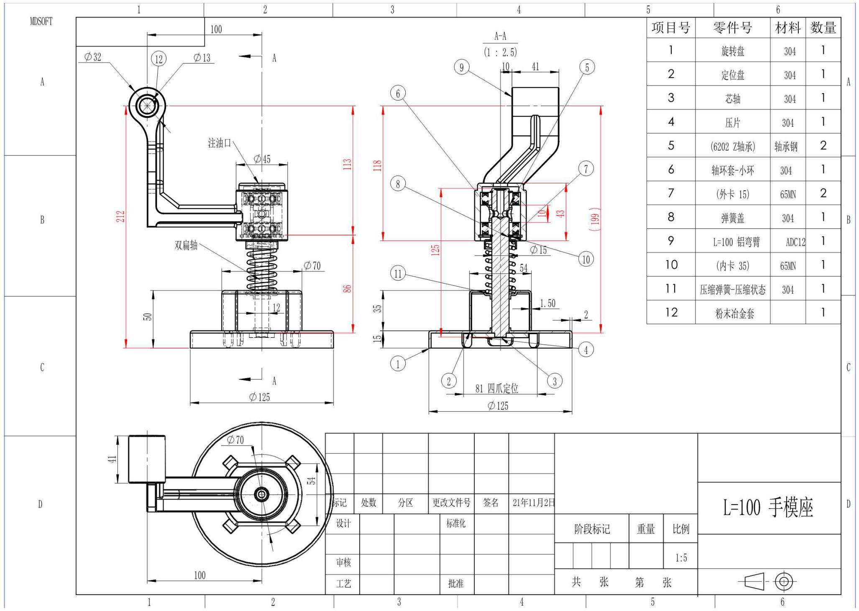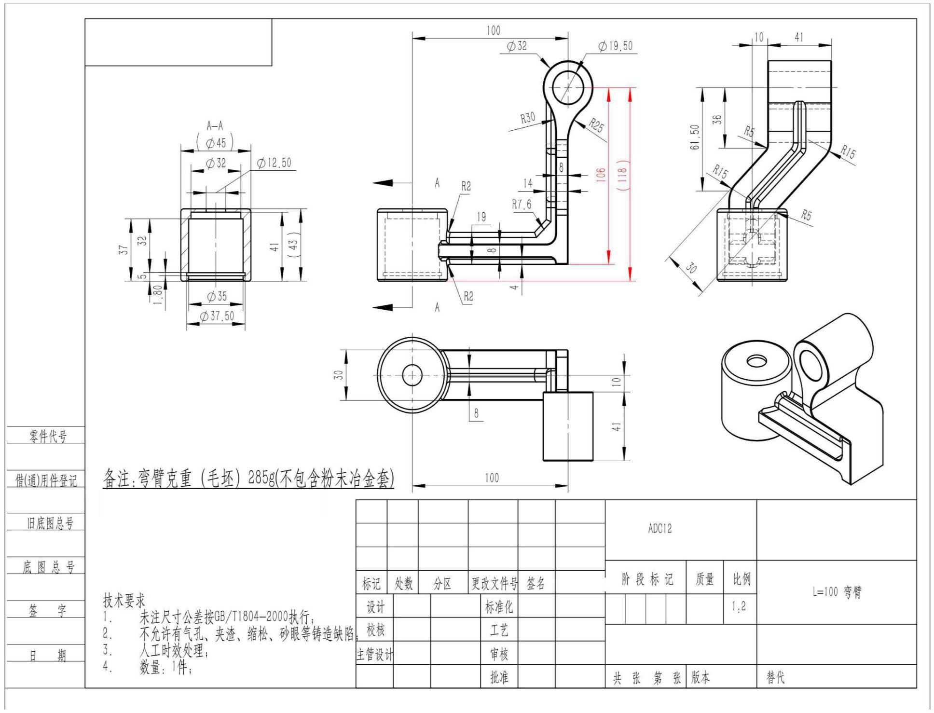

附件三：评分标准
评分项目 | 评分标准 |  | 分值
价格分（50分） | 1、满足招标文件要求且投标价格最低的投标报价为评标基准价其价格分为满分。其它投标方的价格统一按照下列公式计算：（最后结果保留二位小数，第三位四舍五入）  投标价得分=（评分基准价/投标报价）×50分。  投标价格最低的投标报价是指开标现场谈判后最终报价 ； |  | 50
技术评分  （28分） | 基础技术  参数  (10分) | 1、所投产品全部满足技术要求的得10分；若有不满足或负偏离的，视为未实质性响应招标文件，按无效投标处理；  评审依据：以投标文件中提供的技术条款响应/偏离表为依据。 | 10
 | 生产技术方案  (18分) | 2、手模座生产设备、生产工艺、品质控制技术方案；  （1）生产设备先进性：  优秀得6分，较好得4分，一般得2分；  （2）生产工艺技术方案：  优秀得6分，较好得4分，一般得2分；  （3）品质控制技术方案：  优秀得6分，较好得4分，一般得2分；  评审依据：以投标文件中设计图纸、生产设备说明、生产工艺和品质控制技术方案为依据（加盖制造厂商公章现场备查）。 | 18
商务评分  （22分） | 企业业绩  （7分） | - 2020年5月31日至2022年8月31日已完成或正在执行的丁腈全金属手模座销售合同（合同需附产品图纸）：  累计合同额≤1000万元得0.5分；  1000万元＜累计合同额≤2000万元得1分；  2000万元＜累计合同额≤3000万元得2分；  3000万元＜累计合同额≤4000万元得3分；  4000万元＜累计合同额≤5000万元得4分；  5000万元＜累计合同额≤6000万元得5分；  6000万元＜累计合同额≤7000万元得6分；  7000万元＜累计合同额得7分；  评审依据：投标人（或制造厂商）需提供合同扫描件并加盖制造厂商公章（复印件加盖制造厂商公章现场备查），未提供者或提供无效者得0分。 | 7
 | 质保期  （5分） | - 投标人响应招标人招标文件质保期要求的得3分；承诺质保期延长一年的得2分。  评审依据：投标人（或制造厂商）需提供制造厂商质保期承诺书（格式自拟）并加盖制造厂商公章（复印件加盖制造厂商公章现场备查），未提供者或提供无效者得0分。 | 5
 | 付款方式（5分） | - 投标人响应招标人提供的付款方式得3分，投标人承诺无预付款或全部货到付款得2分。  评审依据：投标人（或制造厂商）需提供付款方式承诺函（格式自拟）并加盖单位公章为依据。未提供不得分或提供无效者得0分。 | 5
 | 供货期  （5分） | 4、投标人响应招标文件要求的供货期得3分；承诺至少提前10天交货得2分。  评审依据：投标人（或制造厂商）需提供供货期承诺书（格式自拟）加盖单位公章为依据。未提供不得分或提供无效者得0分。 | 5
分值构成  （总分100分） |  | 价格分：50分；  技术评分：28分；  商务评分：22分； | /

投标文件格式
投标文件

项目名称： 江西中红普林医疗制品有限公司丁腈手套生产线
配套全金属手模座采购项目

投标单位（签章）：

法定代表人或其委托代理人：（签章）

日 期： 年 月 日

1.开标一览表（格式）

项目名称：江西中红普林医疗制品有限公司丁腈手套生产线配套全金属手模座采购项目
[货币单位：人民币元]
序号 | 采购项目
合计总投标（含税）：人民币（大写）（￥）
保证金：人民币（大写）（￥）

注：1、合计总报价中包含了设备、运费、税金等一切费用。

投标人代表签字或签章：________________
投标人（签章）：________________

日 期：二〇二二年 月 日

2.投标明细表（格式）
投标人名称：
序号 | 货物名称 | 制造商名称/品牌 | 规格/型号 | 数量（套） | 单价（元） | 总价（元） | 备注
1
2
以上所有货物报价合计：（大写） |  |  |  |  |  | ￥：（小写）

投标人代表签字或签章：________________
投标人（签章）：_____________

3.技术规格响应/偏离表（格式）
投标人名称：
货物名称 | 招标文件的技术规格 | 投标文件的应答 | 响应/偏离 | 说明
丁腈全金属手模座 | 符合设计图纸要求
注：1.投标人需按此表格要求对照招标文件第九条“技术要求”逐条如实填写响应/偏离情况。如供应商完全响应招标文件技术要求，应在本表中明确写明“无偏离”或“响应”。如不填写此表，则视为投标人不满足招标文件中技术要求的全部条款。
2.投标人不按上述表格填写，所产生的一切后果由投标人承担。

投标人代表签字或签章：________________
投标人（签章）：________________

4.商务条款响应/偏离表（格式）
投标人名称：
序号 | 条款名称 | 招标文件的商务条款 | 投标文件的应答 | 响应/偏离 | 说明
1 | 供货期 | 中标方须在合同生效之日起30天内完成手模座的制造生产，负责运输至招标方指定交货地点，运费由中标方承担，招标方负责卸车。
2 | 付款方式 | 合同签订生效后，10日内支付合同总价款20%的预付款；全部货到验收合格后支付合同总价款70%的货款；余款10%为质量保证金，质保期一年（自货物到厂经第三方检验机构材质检测合格之日开始计算），在质保期满且无质量问题的情况下10日内支付剩余款项；中标人发货的同时需提供13%税率的货物全额增值税专用发票。
3 | 质保期 | 质保期一年（自货物到厂经第三方检验机构材质检测合格之日开始计算）
注：1.投标人需按此表格要求对照招标文件第十条“商务要求”逐条如实填写响应/偏离情况。如供应商完全响应招标文件商务要求，应在本表中明确写明“无偏离”或“响应”。如不填写此表，则视为投标人不满足招标文件中商务要求的全部条款。
2.投标人不按上述表格填写，所产生的一切后果由投标人承担。
投标人代表签字或签章：________________
投标人（签章）：________________

5.法定代表人授权书（格式）

5-1 法定代表人资格证明书（格式）

投标人名称：
单位性质：
单位地址：
成立时间： 年 月 日
经营期限：
姓名： ，性别： ，年龄： ，职务： 。系（投标人名称）的法定代表人。
特此证明。

投标人盖章：
日 期：

附法定代表人身份证：
法定代表人身份证正、反面粘贴处

5-2 法定代表人授权委托书（如适用）
（注：法定代表人参与投标的无需提供）

本授权书声明：注册于（国家或地区的名称）的（投标人）的在下面签字的 （法定代表人姓名、职务） 代表本公司授权（被授权人的姓名、职务） 为本公司的合法代理人，就（项目名称，招标编号）参与投标，并以本公司名义处理一切与投标有关的事务。
本授权自年月日签字之日起生效,特此声明。
代理人无转委托权。

法定代表人签字或签章：
授权代表签字：
投标人盖章：

附授权代表身份证：
授权代表身份证正、反面粘贴处

6.资格证明文件

资格证明文件组成如下：
6-1 证明具有独立承担民事责任能力的材料；
6-2 证明具有良好的商业信誉和健全的财务会计制度的材料；
6-3 证明具有履行合同所必需的设备和专业技术能力的材料；
6-4 证明在经营活动中没有重大违法记录的材料；
6-5招标文件要求的其他资格证明文件；
6-6 投标保证金缴纳凭证。

6-1 证明具有独立承担民事责任能力的材料

提供材料说明：
1.提供法人或者其他组织的有效营业执照等证明文件或自然人的身份证明；
释义：供应商是企业（包括合伙企业）的，应提供其在工商部门注册的有效“企业法人营业执照”或“营业执照”；供应商是事业单位的，应提供其有效的“事业单位法人证书”；供应商是非企业专业服务机构的，应提供其有效的执业许可证；供应商是个体工商户的，应提供其有效的“个体工商户营业执照”；供应商是自然人的，应提供其有效的自然人身份证明。

6-2证明具有良好的商业信誉和健全的财务会计制度的材料

提供材料说明：
1.提供经审计的财务报告，或基本开户银行出具的资信证明。
2.如投标人为本年度新成立企业，仅需提供最近一期资产负债表和损益表；

6-3证明具有履行合同所必需的设备和专业技术能力的材料

关于具备履行合同所必需的设备和专业技术能力的承诺函（格式）
致：江西中红普林医疗制品有限公司
根据贵方为(项目名称)项目招标采购的投标文件。我公司在完全理解本项目采购标的质量技术要求、商务条款及其他内容后，决定参与该项目的投标活动。并承诺，如获中标我公司将提供足够的设备和专业技术能力保证本合同履行。
本公司对上述承诺的真实性负责。如有虚假，我公司同意按我方合同违约处理，并依法承担相应法律责任。

投标人代表签字或签章
投标人签章
日期

6-4证明参加本次采购前三年内,在经营活动中没有重大违法记录的材料

6-4-1参加本次采购前三年内在经营活动中没有重大违法记录的声明函（格式）
致：江西中红普林医疗制品有限公司
1.我公司在本项目投标截止日前3年内未被《全国企业信用信息公示系统》（网址：http://gsxt.saic.gov.cn/）列入严重违法企业名单。
2.我公司在本项目投标截止日前3年内在经营活动中没有因违法经营受到刑事处罚或者责令停产停业、吊销许可证或者执照、较大数额罚款等行政处罚。
3.我公司在本项目投标截止日前3年内在“信用中国”网站（www.creditchina.gov.cn）没有被列入失信被执行人、重大税收违法案件当事人名单；
特此声明。若以上声明不真实，我方全部承担虚假投标的责任，中标无效，并按法律、法规的规定接受处罚。

投标人代表签字或签章
投标人签章
日 期

6-4-2投标人信用信息自查记录：
①提供在《信用中国》（网站：www.creditchina.gov.cn）中失信被执行人、重大税收违法案件信息自查记录截图。

6-5 招标文件要求的其他资格证明文件

提供材料说明：
1. 应提供招标文件中要求的其他资格证明文件；

6-6投标保证金证明文件

提供材料说明：
1. 投标人须在投标文件中提供证明其已缴纳投标保证金的证明文件或凭证；
2. 投标保证金需从投标人基本开户行转出。

7.技术响应文件

提供材料说明：
1.货物的技术规格、功能和产品生产工业的详细说明及佐证材料；
（1）手模座设计图纸（详细标注规格、尺寸、材质、公差范围）
（2）产品技术资料(包括材料性能、工艺特点、检验流程、模座重量等)。
2.丁腈手模座生产设备、生产工艺、品质控制技术方案；
3.投标人认为需要说明的其他内容（投标人视需要自行编写）；
4.投标人认为需要提供的其他说明和资料。

8.企业业绩文件

提供材料说明：
- 2020年5月31日至2022年8月31日已完成或正在执行的丁腈全金属手模座销售合同（合同需附产品图纸）

